成县政务服务事项

办
事
指
南

成县政务服务中心

目 录

1.固定资产投资项目节能审查办事指南……………………1
2.县（区）权限内企业投资项目备案办事指南…………………5
3.政府投资项目建议书审批办事指南……………………9
4.政府投资项目可行性研究报告审批办事指南………………11
5.政府投资项目初步设计及概算审批办事指南………………13

成县发展和改革局
固定资产投资项目节能审查办事指南

一、实施编码：11622624013941440R4000104002000
二、服务对象：企业法人,事业法人,社会组织法人,非法人企业,行政机关,其他组织
三、事项类型：行政许可
四、法定依据：
1.《中华人民共和国节约能源法》
2.《国务院关于加强节能工作的决定》
3.《固定资产投资项目节能审查办法》
4.《甘肃省固定资产投资项目节能审查实施办法 》
五、受理机构:成县发展和改革局
六、受理条件：按照国家有关要求编制项目申请报告，提供依法应当附具的有关文件。
七、申报材料：
1.项目节能审查申请书
2.固定资产投资项目节能报告
3..固定资产投资项目节能登记表（1000吨标煤以下且年电力消费量不满500万千瓦时仅需提供此表）
八、办理时限：法定办结时限5工作日，承诺办结时限1工作日
九、收费标准：不收费
十、咨询方式：电话：0939-3212621
十一、监督投诉方式：电话：0939-3200859
十二、办理地址和时间：甘肃省陇南市成县城关镇北大街1号政务服务中心一楼A03投资项目审批专区，周一至周五：上午8:30——12:00；下午14:30——18:00，法定节假日除外。
十三、办理进程和结果查询：电话：0939-3212621或登录甘肃政务服务网、甘快办APP查询
十四、办理流程图：
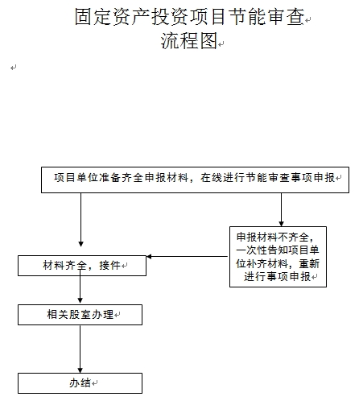

十五、办理事项所需填写的申请表（空表）
十六、办理事项所需填写的申请表（填写示范文本）
固定资产投资项目节能审查登记表（空表）
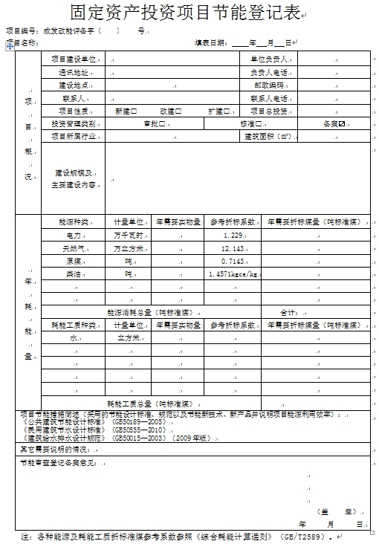
固定资产投资项目节能审查登记表（示范文本）
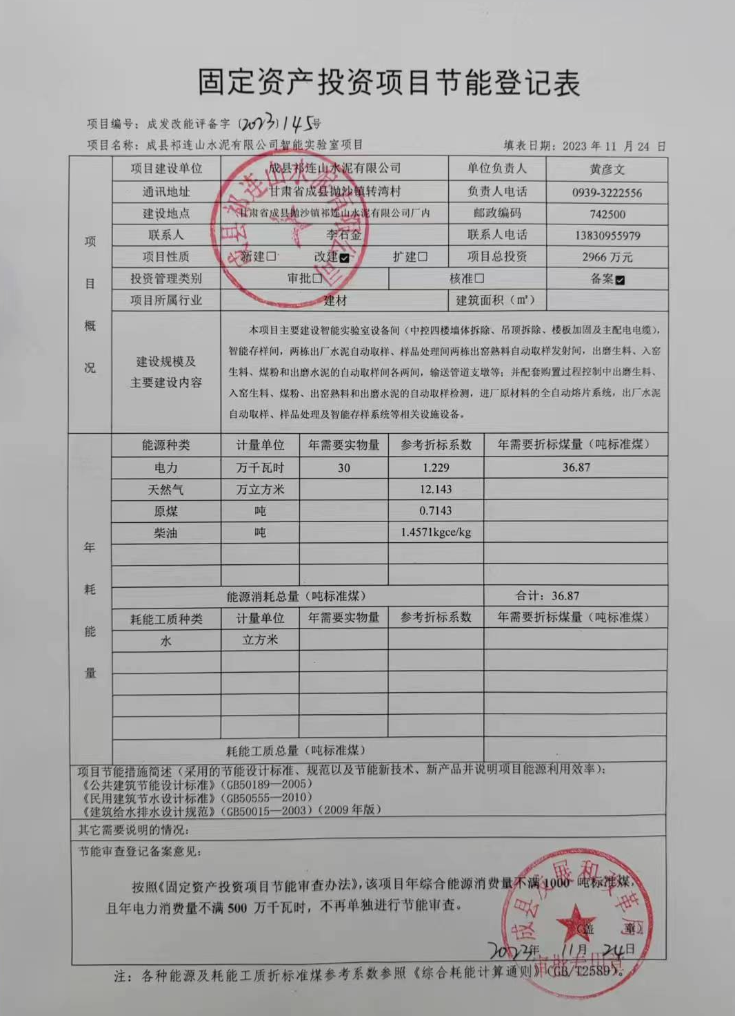
成县发展和改革局
县（区）权限内企业投资项目备案办事指南

一、实施编码：11622624013941440R4621004005007
二、服务对象：企业法人,事业法人,社会组织法人,非法人企业,其他组织
三、事项类型：其他行政权力
四、法定依据：《企业投资项目核准和备案管理条例》
五、受理机构:成县发展和改革局
六、受理条件：企业提交的备案信息必须完整即可受理。
七、申报材料：
1.项目申请备案的报告
2.甘肃省企业投资项目备案申请表
3.企业营业执照复印件
4.法人代表身份证复印件
5.资质证明（房地产开发项目）
6.项目平面图（房地产开发项目）
八、办理时限：法定办结时限1工作日，承诺办结时限1工作日
九、收费标准：不收费
十、咨询方式：电话：0939-3212621
十一、监督投诉方式：电话：0939-3216716
十二、办理地址和时间：甘肃省陇南市成县城关镇北大街1号政务服务中心一楼A03投资项目审批专区，周一至周五：上午8:30——12:00；下午14:30——18:00，法定节假日除外。
十三、办理进程和结果查询：电话：0939-3212621或登录甘肃政务服务网、甘快办APP查询
十四、办理流程图：
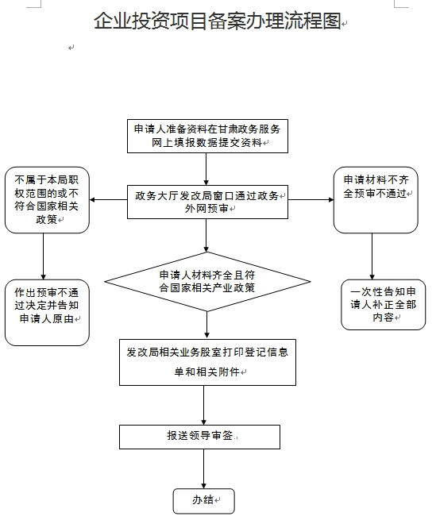
十五、办理事项所需填写的申请表（空表）
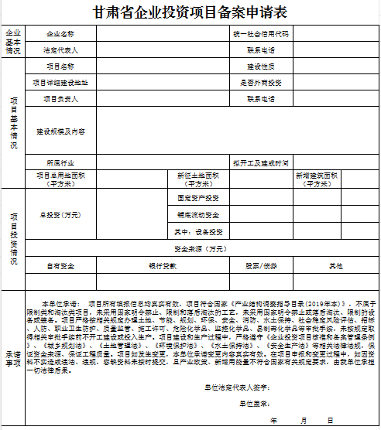

十六、办理事项所需填写的申请表（填写示范文本）
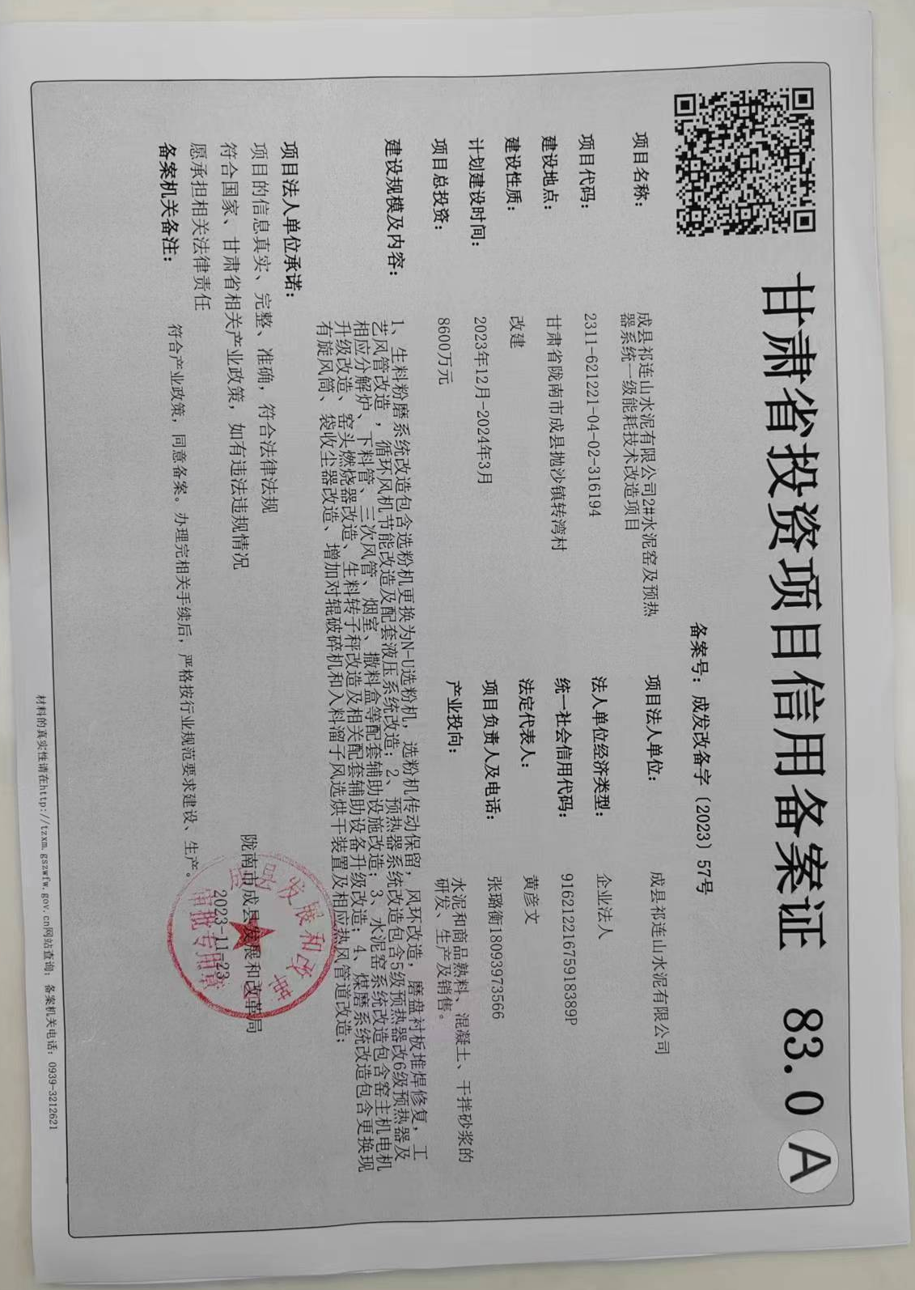
成县发展和改革局
政府投资项目建议书审批办事指南

一、实施编码：11622624013941440R4621004014000
二、服务对象：企业法人,事业法人,社会组织法人,非法人企业,其他组织
三、事项类型：其他行政权力
四、法定依据：
1.《政府投资条例》
2.《中共中央国务院关于深化投融资体制改革的意见》
3.《甘肃省政府投资项目管理办法》
4.《甘肃省人民政府办公厅关于进一步加强投资项目审批和管理改革工作的意见》
五、受理机构:成县发展和改革局
六、受理条件：采用直接投资、资本金注入方式的政府投资项目。政府投资应当符合国民经济和社会发展规划和计划，有利于履行政府职能，有利于资源优化配置和结构调整升级，有利于城乡统筹与经济社会的全面、协调、可持续发展。
七、申报材料：
1.上报文件；
2.项目建议书；
3.确定实施该项目的政府会议纪要或相关文件。
八、办理时限：法定办结时限5工作日，承诺办结时限3工作日
九、收费标准：不收费
十、咨询方式：电话：0939-3212621
十一、监督投诉方式：电话：0939-3216716
十二、办理地址和时间：甘肃省陇南市成县城关镇北大街1号政务服务中心一楼A03投资项目审批专区，周一至周五：上午8:30——12:00；下午14:30——18:00，法定节假日除外。
十三、办理进程和结果查询：电话：0939-3212621或登录甘肃政务服务网、甘快办APP查询
政府投资项目建议书审批办理流程图
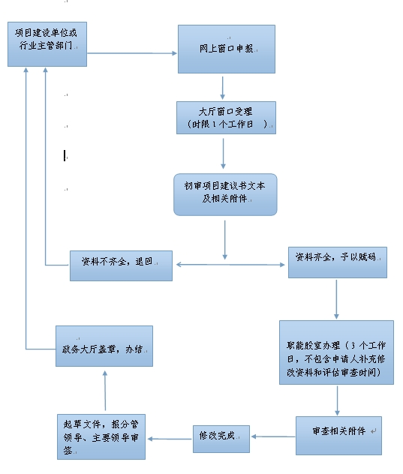
成县发展和改革局
政府投资项目可行性研究报告审批办事指南

一、实施编码：11622624013941440R4621004016000
二、服务对象：企业法人,事业法人,社会组织法人,非法人企业,行政机关,其他组织
三、事项类型：其他行政权力
四、法定依据：《政府投资条例》
五、受理机构:成县发展和改革局
六、受理条件：项目建议书已批复，按规定无需审批项目建议书的除外。
七、申报材料：
1.上报文件
2.可行性研究报告；
3.选址意见书；
4.用地预审意见；
5.节能审查意见；
6.社会稳定风险评估意见；
7.相关协议、会议纪要；
8.根据有关法律法规应提交的其他材料。
八、办理时限：法定办结时限5工作日，承诺办结时限3工作日
九、收费标准：不收费
十、咨询方式：电话：0939-3212621
十一、监督投诉方式：电话：0939-3216716
十二、办理地址和时间：甘肃省陇南市成县城关镇北大街1号政务服务中心一楼A03投资项目审批专区，周一至周五：上午8:30——12:00；下午14:30——18:00，法定节假日除外。
十三、办理进程和结果查询：电话：0939-3212621或登录甘肃政务服务网、甘快办APP查询
十四、办理流程图：
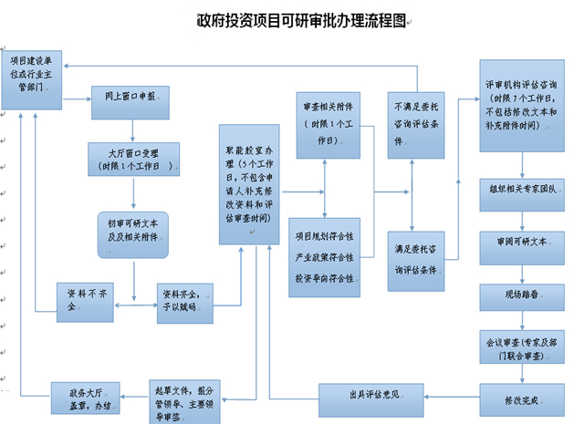
十五、办理事项所需填写的申请表（空表）
十六、办理事项所需填写的申请表（填写示范文本）

成县发展和改革局
政府投资项目初步设计及概算审批办事指南

一、实施编码：11622624013941440R4621004015000
二、服务对象：企业法人,事业法人,社会组织法人,非法人企业,行政机关,其他组织
三、事项类型：其他行政权力
四、法定依据：《政府投资条例》
五、受理机构:成县发证和改革局
六、受理条件：
一、取得可行性研究报告批复等前置文件；
二、按照要求编制初步设计及概算文本；
三、取得行业审查意见、财政资金意见等必要材料
七、申报材料：
1.可行性研究报告批复文件；
2.初步设计报告；
3.初步设计文本及概算；
4.建设工程规划许可证；
5.建设工程用地规划许可证；
6.环境影响评价报告（备案登记表）；
7.地勘报告；
8.安排资金的相关文件、相关会议纪要。
八、办理时限：法定办结时限10工作日，承诺办结时限5工作日
九、收费标准：不收费
十、咨询方式：电话：0939-3212621
十一、监督投诉方式：电话：0939-3216716
十二、办理地址和时间：甘肃省陇南市甘肃省陇南市成县城关镇北大街1号政务服务中心一楼A03投资项目审批专区，周一至周五：上午8:30——12:00；下午14:30——18:00，法定节假日除外。
十三、办理进程和结果查询：电话：0939-3212621或登录甘肃政务服务网、甘快办APP查询
十四、办理流程图：
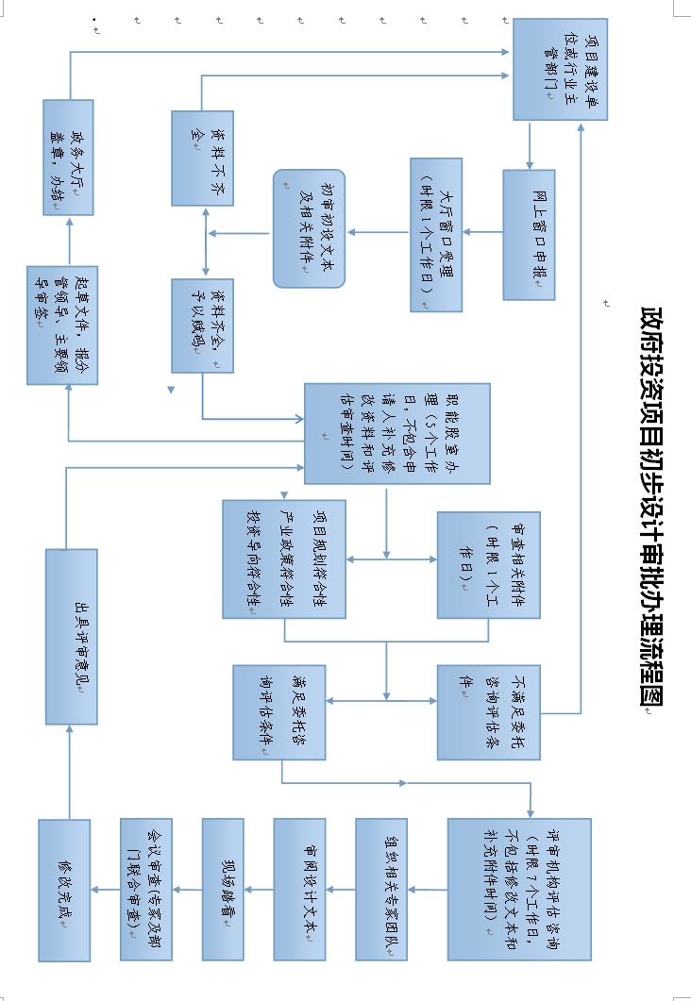
十五、办理事项所需填写的申请表（空表）
十六、办理事项所需填写的申请表（填写示范文本）

